十二因缘图书互借馆
详细设计说明

软工第十二小组

5修订记录
日期 | 版本 | 修改描述 | 作者 | 审核
2021.11.12 | V0.10 | 发布初始版本 | 陈逸浩 | 汪芷汀
2021.11.14 | V0.11 | 加入新内容，并进行全文修订 | 陈逸浩 | 其他组员
2021.11.20 | V1.21 | 细化了PDL | 全体组员 | 全体组员

目录
1．引言 3
1.1编写目的 3
1.2项目背景 3
1.3定义 3
1.4参考资料 4
2．总体设计 4
2.1需求概述 4
2.2软件结构 5
3．程序描述 5
3.1 登录 5
3.1.1性能 5
3.1.2输入项目 5
3.1.3输出项目 5
3.1.4算法 5
3.1.5程序逻辑 6
3.1.6接口 6
3.1.7存储分配 6
3.1.8限制条件 6
3.1.9测试要点 6
3.2 注册 6
3.2.1性能 6
3.2.2输入项目 6
3.2.3输出项目 7
3.2.4算法 7
3.2.5程序逻辑 7
3.2.6接口 7
3.2.7存储分配 7
3.2.8限制条件 7
3.2.9测试要点 8
3.3 邮箱验证 8
3.3.1性能 8
3.3.2输入项目 8
3.3.3输出项目 8
3.3.4算法 8
3.3.5程序逻辑 8
3.3.6接口 8
3.3.7存储分配 9
3.3.8限制条件 9
3.3.9测试要点 9
3.4 借书 9
3.4.1性能 9
3.4.2输入项目 9
3.4.3输出项目 9
3.4.4算法 9
3.4.5程序逻辑 9
3.4.6接口 10
3.4.7存储分配 10
3.4.8限制条件 10
3.4.9测试要点 10
3.5 还书 10
3.5.1性能 10
3.5.2输入项目 10
3.5.3输出项目 11
3.5.4算法 11
3.5.5程序逻辑 11
3.5.6接口 11
3.5.7存储分配 11
3.5.8限制条件 11
3.5.9测试要点 11
3.6 分享 12
3.6.1性能 12
3.6.2输入项目 12
3.6.3输出项目 12
3.6.4算法 12
3.6.5程序逻辑 12
3.6.6接口 12
3.6.7存储分配 12
3.6.8限制条件 13
3.6.9测试要点 13
3.7 分享 12
3.6.1性能 12
3.6.2输入项目 12
3.6.3输出项目 12
3.6.4算法 12
3.6.5程序逻辑 12
3.6.6接口 12
3.6.7存储分配 12
3.6.8限制条件 13
3.6.9测试要点 13

1．引言

1.1编写目的
为明确软件系统结构、安排项目规划与进度、制定详细测试计划、组织软件开发与测试，也即确保项目能够顺利进行，在老师的要求和指导下，特撰写本文档。
本文档基于已经撰写的项目计划书，SRS撰写与界面原型图，部分内容由此两者中得到。
本文档供本小组成员参考，接受其他小组成员及老师的批评指正。

1.2项目背景
作为计算机专业的大学生，大量技术书籍的阅读必不可少。图书馆的书籍虽然种类繁多，但没有笔记，一些考研用书价值低。而大多数学生不想花太多钱买书于是有必要建立一个大学生间的图书互借系统，用来满足一些学生，尤其是考研党的借书需求。出于此，我们打算做一个面向同校大学生的图书互借系统。实现同学间书籍的借与还。同时线下借书与书中笔记可以促进同学之间的交流，给同学们提供一个心理上的学习动力。

1.3定义
以下列出了本文件中用到的专业术语或是专有名词在本文中的定义，以及有关缩写的定义。为了便于非软件专业或者非计算机专业人士也能够在一定的范围内，读懂软件系统设计报告，尽可能使用了非软件专业或者非计算机专业的术语进行描述。所以这里所指的专业术语，是指业务层面上的专业术语，而不是软件专业或者计算机专业的术语。

系统：指本“十二因缘图书互借馆”网站的系统。
用户：指使用本网站的注册人。
注册：指通过系统“注册页面”向系统管理者申请使用系统权限的申请审核过程。
注册批准：经系统管理人员审核后，添加至用户名单中，被允许使用系统相关功能的过程。
用户权限：指用户可以使用的系统功能组合。本系统仅提供两种功能组合，用以对应两种用户----管理员、普通用户。
系统功能：包括用户注册的批准、用户权限修改、用户信息发布和修改、用户信息检索、用户删除、发送消息、上传及分享书籍、下架及删除书籍、修改分享书籍信息、图书信息审核及管理、图书信息查询等基本功能以及其他功能。
普通用户：提供浏览及检索图书信息、分享及删除书籍信息、发送消息等功能。

管理员：可使用系统的全部功能。

1.4参考资料
1 张海藩，牟永敏 《软件工程导论（第六版）》 清华大学出版社
2 GB/T 8567——2006《计算机软件文档编制规范》
3 ISO/IEC JTC1/SC7 N2106 1999/04/15《软件工程——用户文档过程》
- 《软件工程——总体设计报告》----百度文库，2012.04.17
- 《概要设计说明书(GB8567——88)》----百度文库，2013.09.22
6 《十二因缘图书互借馆项目计划书》----本小组
7 《十二因缘图书互借馆需求说明书》----本小组

2．总体设计

2.1需求概述
注册、登录及账号管理。
分享、上架书籍。
撤销、下架书籍。
查询书籍。
借阅书籍。
归还书籍。
确认归还。
错误引导、帮助。
管理员账号登录及管理。
用户信息管理。
书籍信息管理。
网站维护功能。
审核功能。
用户通信功能。

2.2软件结构
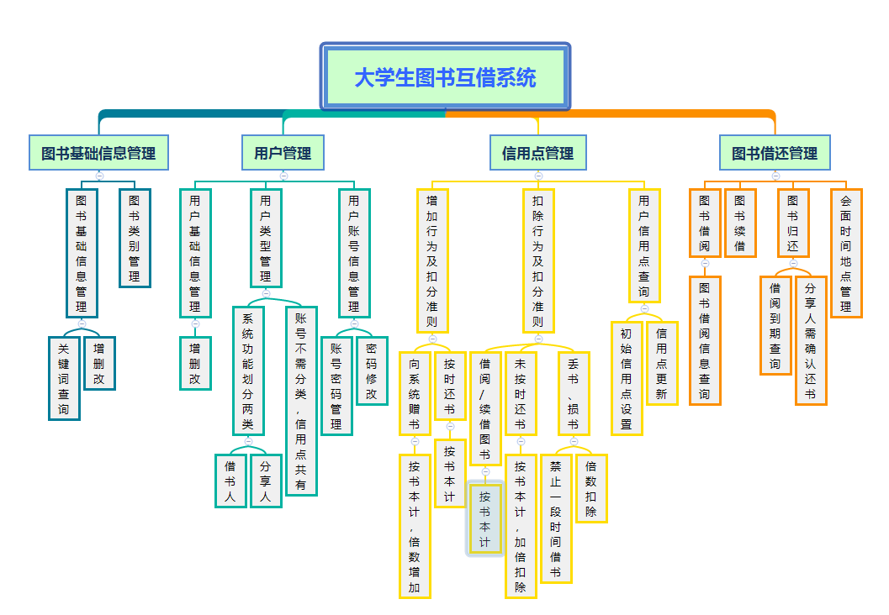

3．程序描述

3.1 登录

3.1.1性能

3.1.2输入项目
账号、密码

3.1.3输出项目

3.1.4算法
TBD

3.1.5程序逻辑
登录/注册：
IF 点击“注册”
进入注册页面
Add（用户姓名）
Add（用户密码）
Add（确认密码）
Add（邮箱）
Add（手机号）
完成注册
向数据库中添加信息
返回登录页面
ELSE IF 点击“登录”
IF username==name
{
IF userpwd==pwd
显示提示：登录成功！
进入用户界面首页
ELSE 显示提示：密码错误！
}
ELSE IF username==admin
{
IF userpwd==pwd
显示提示：登录成功！
进入管理员界面首页
ELSE 显示提示：密码错误！
}

管理员管理：

用户修改：
管理员点击“用户信息”
选择用户后点击“修改”
进入用户详细信息页
选择需修改的信息项
填写修改后信息
点击“确认”
数据库对应消息=修改后信息
返回到“用户信息”页
添加用户：
同注册
删除用户：
管理员点击“用户信息”
选择用户后点击“删除”
点击“确认”
数据库delete对应用户
返回到“用户信息”页
用户信息查询：
管理员点击“用户信息”
在空白框输入用户信息
点击“查询”
Select * where userkeyword= keyword
IF keyword.equals(keyword)
返回查询结果
显示查询结果

3.1.6接口
连接数据库

3.1.7存储分配

3.1.8限制条件

3.1.9测试要点
准确性，响应时间，密码是否正确地用“*”号保护

3.2 注册

3.2.1性能
TBD

3.2.2输入项目
账号、密码、确认密码、用户邮箱

3.2.3输出项目

3.2.4算法
【模块所选用的算法。】

3.2.5程序逻辑
Procedure 注册 is
Begin
输入账号、密码、确认密码、用户邮箱。点击登录。
IF 账号合法，密码与确认密码相同，密码合法，用户邮箱合法 THEN
显示“请通过注册邮箱发送邮件至xxx@xx.com” 启动邮箱验证
ELSE IF 账号已存在 THEN
显示“账号已存在”
ELSE IF 账号长度不符合要求 THEN
显示“账号长度请控制在x~xx”
ELSE IF 密码与确认密码不对应 THEN
显示“两次请输入相同密码”
ELSE IF 邮箱格式不正确 THEN
显示“请输入正确的邮箱”
END IF
END

3.2.6接口
连接数据库
连接邮箱验证模块

3.2.7存储分配
TBD

3.2.8限制条件
TBD

3.2.9测试要点
准确性，响应时间，密码是否正确地用“*”号隐藏，数据能否正确地传输到邮箱验证模块。

3.3 邮箱验证

3.3.1性能
TBD

3.3.2输入项目
账号、密码、确认密码、用户邮箱

3.3.3输出项目

3.3.4算法
【模块所选用的算法。】

3.3.5程序逻辑
Procedure 邮箱验证 is
Begin
new_email<- get(email) //获取收件箱中新的主题为用户注册的邮箱号
undown<- 1
while (not null) //于待完成注册用户表开始循环
user_email<- get(user_email)
user_id<- get(user_id) //从数据库中获取用户邮件和id
if new_email == user_email
undown<- 0
return user_id成功注册 //接口设计
else next
end if
end while
if undown== 1
do 错误处理_邮箱验证
end if
end

3.3.6接口
连接数据库
连接注册模块
连接邮箱

3.3.7存储分配
TBD

3.3.8限制条件
TBD

3.3.9测试要点
准确性，处理时间，数据的清理

3.4 借书

3.4.1性能
TBD

3.4.2输入项目
所借图书信息，借书时间地点

3.4.3输出项目

3.4.4算法
【模块所选用的算法。】

3.4.5程序逻辑
Procedure 图书收入 is
Begin
输入图书基础信息（书名、作者、简介、出版信息）
选择图书分类信息（从网站提供的一级、二级标签中进行选择，可多选）
将图书资料上传至数据库并进行编号
递送管理员审核
在上传者用户信息中添加该图书并刷新页面
返回上传成功提示，等待审核
IF审核成功后增加出借人信用点（连接信用点模块）
ELSE返回失败说明
END IF
END图书收入

Procedure 图书关键字查找 is
Begin
输入书名/作者/出版社信息（多关键字可用空格分开）
在数据库中搜索并返回编号
IF有结果THEN在网页中根据编号输出相关图书信息（提供排序功能）
ELSE显示设计后的无结果界面
END IF
END图书关键字查找

Procedure 分类标签查找 is
Begin
选择一级标签
选择二级标签
IF有结果THEN在网页中输出相关图书信息（提供排序功能）
ELSE显示设计后的无结果界面
END IF
END分类标签查找

Procedure 审核 is
Begin
用户上传图书信息
管理员审核
IF审核通过
THEN上架该书籍并对上传用户信用点和用户上传图书信息进行操作
ELSE将上传图书信息标为审核不通过，并告知失败原因
END IF
END审核

Procedure 管理员图书信息操作 is
Begin
选择/查询/搜索图书（可根据上传者搜索）
添加、删除图书信息
OR添加备注信息
OR修改信息
在数据库中录入新数据
IF删除、修改信息，发邮件至上传者处说明情况，并对信用点作相应处理
END IF
END管理员图书信息操作

Procedure 借书 is
Begin
查询书籍信息
选择要借的书，点击确定
IF 信用点足够 THEN
转到借还地点选择
ELSE IF 信用点不足 THEN
退出“借书”，显示“信用点不足”
END IF
输入借阅期限，选择借还地点并确定，扣除信用点
向出借人发送邮件，显示“借阅进行中”，回到主页
IF出借人同意THEN发送邮件
ELSE 发送失败邮件
END IF
等待借阅结束后
IF借阅成功THEN
对出借人信用点进行操作
ELSE归还信用点
END IF
END

Procedure 续借 is
Begin
在已借书籍信息中选择续借
IF 信用点足够 THEN
转到续借期限选择
ELSE IF 信用点不足 THEN
退出“借书”，显示“信用点不足”
END IF
输入借阅期限，选择借还地点并确定，扣除信用点
向出借人发送邮件，显示“借阅进行中”，回到主页
IF出借人同意THEN发送邮件
ELSE 发送失败邮件
END IF
END 续借

Procedure 借还地点编辑 is
Begin
点击用户信息中的借还地点
添加/编辑地点信息
输入地点及联系方式
确认保存，上传数据库并更新用户信息
END借还地点编辑

3.4.6接口
连接数据库
连接邮箱验证模块

3.4.7存储分配
TBD

3.4.8限制条件
TBD

3.4.9测试要点
准确性，响应时间，能否及时地更新书库。

3.5 还书

3.5.1性能
TBD

3.5.2输入项目
还书信息

3.5.3输出项目

3.5.4算法
【模块所选用的算法。】

3.5.5程序逻辑
Procedure 还书 is
Begin
选择所还的书，点击确定
选择还书地点
像出借人发送邮件并更新图书借阅信息为“还书中”
IF 当前时间晚于预计还书时间 THEN
扣除信用点，显示“超时，扣除xx信用点”
END IF
出借人确认已经归还
信用点处理
更新图书信息
发送邮件至借阅人
END还书

Procedure 图书到期 is
Begin
根据数据库的借阅信息，按序在到期前三天自动发送邮件至借阅人处
END

3.5.6接口
连接数据库
连接注册模块
连接邮箱

3.5.7存储分配
TBD

3.5.8限制条件
TBD

3.5.9测试要点
准确性，响应时间，能否及时地更新书库。

3.6 分享

3.6.1性能
TBD

3.6.2输入项目
图书资料

3.6.3输出项目

3.6.4算法
【模块所选用的算法。】

3.6.5程序逻辑
Procedure 分享 is
Begin
收集上传的图书资料
将图书资料放入数据库
增加出借人信用点
END

3.6.6接口
连接数据库
连接注册模块
连接邮箱

3.6.7存储分配
TBD

3.6.8限制条件
TBD

3.6.9测试要点
准确性，响应时间，能否及时地更新书库

3.7 邮箱验证

3.7.1性能
TBD

3.7.2输入项目
邮箱

3.7.3输出项目
提示信息

3.7.4算法
【模块所选用的算法。】

3.7.5程序逻辑
Procedure 邮箱处理 is //在收到新邮件后运行
Begin
mainidea<- get(mainidea) //获取邮件主题
if mainidea == 用户注册
do 邮箱验证
else if
………………
end if
end

Procedure 邮箱验证 is
Begin
new_email<- get(email) //获取收件箱中新的主题为用户注册的邮箱号
undown<- 1
while (not null) //于待完成注册用户表开始循环
user_email<- get(user_email)
user_id<- get(user_id) //从数据库中获取用户邮件和id
if new_email == user_email
undown<- 0
return user_id成功注册 //接口设计
else next
end if
end while
if undown== 1
do 错误处理_邮箱验证
end if
end

Procedure 错误处理_邮箱验证 is
Begin
new_email<- get(email) //
mainidea<- 错误处理_邮箱验证
text<- 未能找到与您邮箱对应的注册申请，请检查您注册邮箱是否输入正确
将new_email，mainidea，text填入并发送邮件 //于外部程序实现
end

3.7.6接口
连接数据库
连接注册模块
连接书籍分享
连接邮箱

3.7.7存储分配
TBD

3.7.8限制条件
TBD

3.7.9测试要点
准确性，响应时间，能否及时地响应

